# MODULE CAPTEUR DE DISTANCE

## Capteur Infrarouge

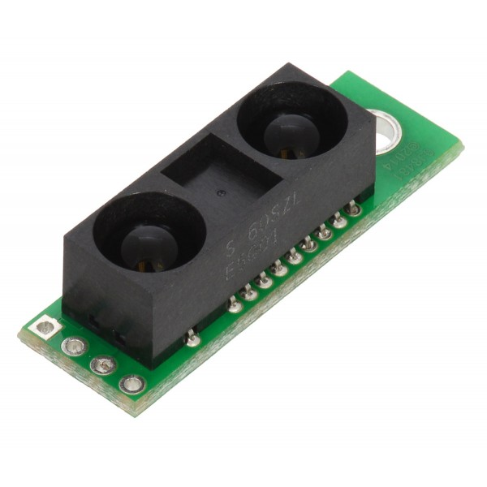 Un capteur de distance est un dispositif, qui comme son nom l’indique, permet de mesurer la distance entre le capteur et un objet cible (qui peut être une personne, un animal, un véhicule, etc.).

## Schéma de fonctionnement

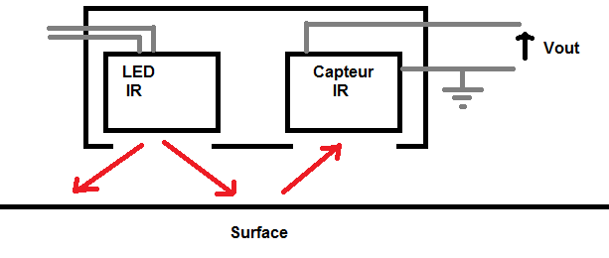

Ce schéma permet de mieux visualiser le fonctionnement du capteur.

Sur la **gauche** on voit que la **LED infrarouge** émet une lumière vers la surface réfléchissante.

Et la **photodiode** a **droite** reçoit plus ou moins la lumière réfléchit.

Selon la couleur de la surface ainsi que sa distance.

## Utilisation

Ce capteur peut avoir différentes fonctions :

* Calculer une distance
* Détecter un changement de contraste
* Mesurer la réflectivité d’un milieu en fonction de la distance